 | Министерство науки и высшего образования Российской Федерации  Федеральное государственное бюджетное образовательное учреждение  высшего образования  «Заполярный государственный университет  им. Н.М. Федоровского  (ЗГУ им. Н.М. Федоровского)

Факультет «Электроэнергетики, экономики и управления»
Кафедра «Информационные системы и технологии»

Дисциплина «Технологии программирования»
Отчет к лабораторной работе 2
Тема: «Авторизация, ролевая модель, логирование и мониторинг»

Студент: Сулейманов А.Ш.
Группа: ИС-23

Оглавление
Введение 3
Модель данных и роли 4
Аутентификация 5
Авторизация и ролевая модель 9
Заявки и бизнес-правила 15
Страницы приложения 18
Логирование 24
Мониторинг 28
Docker 34
Заключение 35

Введение
Цель работы: реализовать в системе SportReg аутентификацию и авторизацию с ролевой моделью доступа, а также внедрить логирование и мониторинг по принципам наблюдаемости: логи и метрики (telemetry: logs, metrics).
Задачи:
- реализовать регистрацию и вход пользователя, хранить пароли в виде bcrypt-хеша, выдавать JWT;
- ввести роли ADMIN и USER: USER имеет доступ к одной защищённой странице, ADMIN — ко всем;
- проверять роль на бэкенде (обязательно) и на фронтенде (для удобства интерфейса);
- сделать страницы входа, регистрации, пользователя и администратора с защитой маршрутов;
- логировать события аутентификации и авторизации, ошибки и бизнес-события с уровнями DEBUG, INFO, WARN, ERROR, в production — не ниже INFO;
- экспортировать метрики Prometheus на /metrics: количество запросов, время ответа, ошибки 4xx и 5xx, авторизации;
- подключить Grafana к Prometheus и собрать дашборд;
- запускать бэкенд, фронтенд, Prometheus и Grafana через docker-compose.
Чтобы у ролей был смысл, в систему добавлена вторая сущность — заявка пользователя на соревнование. Пользователь подаёт и отменяет свои заявки, администратор ведёт каталог соревнований и одобряет или отклоняет заявки. Термины предметной области записаны в глоссарии CONTEXT.md.

Модель данных и роли
Миграции добавляют таблицы users и applications (рисунок 1). Роль хранится в users.role с ограничением CHECK (ADMIN или USER). Частичный уникальный индекс applications_one_active_idx на уровне базы не даёт пользователю иметь две активные заявки (на рассмотрении или одобренные) на одно соревнование.
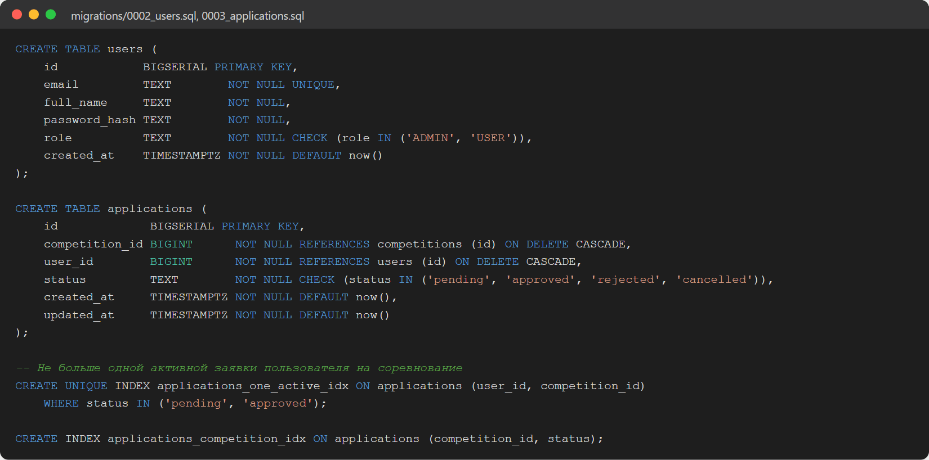
Рисунок 1. Миграции таблиц пользователей и заявок
Таблица 1. Права ролей
Действие | Гость | USER | ADMIN
регистрация, вход | да | — | —
страница пользователя: каталог, подача и отмена своих заявок | нет (401) | да | да
страница администратора | нет (401) | нет (403) | да
создание, изменение, удаление соревнований | нет (401) | нет (403) | да
одобрение и отклонение заявок, список всех заявок | нет (401) | нет (403) | да
список пользователей | нет (401) | нет (403) | да

Через API нельзя получить роль ADMIN: регистрация всегда создаёт USER. Первый администратор создаётся при старте сервера из переменных ADMIN_EMAIL и ADMIN_PASSWORD, если пользователя с таким email ещё нет.

Аутентификация
Регистрация проверяет email (формат, уникальность без учёта регистра), имя (2–100 символов) и пароль. Пароль должен быть от 8 символов, не длиннее 72 байт и содержать букву и цифру (рисунок 2). Ограничение в 72 байта связано с bcrypt: алгоритм учитывает только первые 72 байта пароля, а буква кириллицы занимает 2 байта. Пароль хранится только в виде bcrypt-хеша.
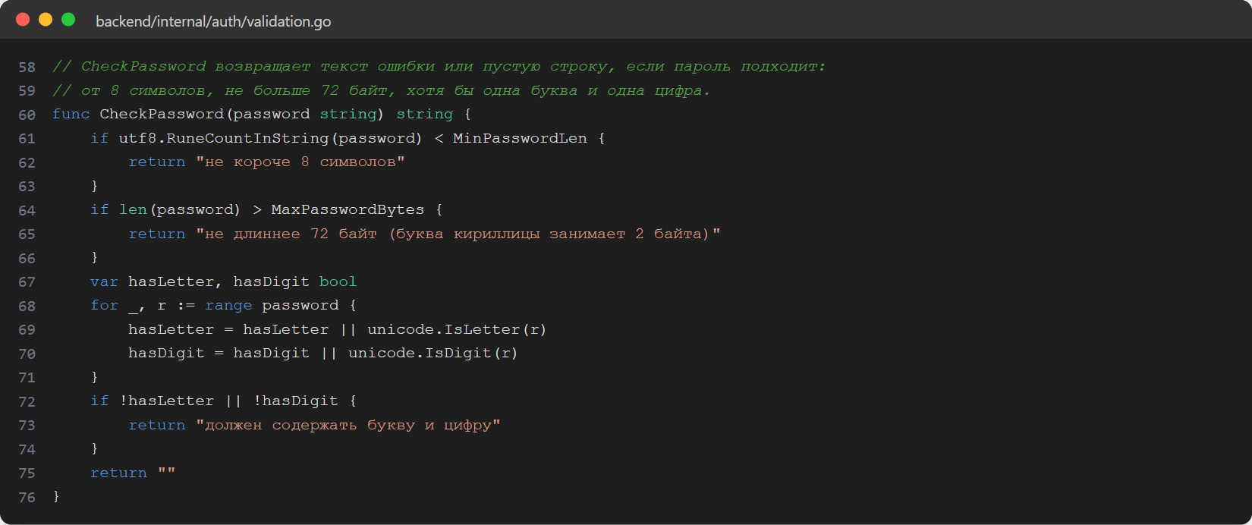
Рисунок 2. Проверка пароля
При входе сервис сравнивает пароль с хешем и выдаёт JWT, подписанный HS256 (рисунки 3, 4). В токене — id пользователя (sub), роль и срок действия (по умолчанию 12 часов). При проверке токена учитываются подпись, алгоритм (только HS256, чтобы нельзя было подсунуть токен с alg: none) и срок. Ключ подписи JWT_SECRET обязателен и не короче 32 символов, иначе сервер не запускается.
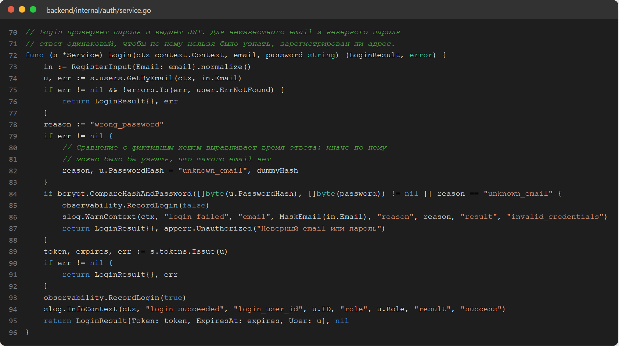
Рисунок 3. Вход: проверка пароля и выдача токена
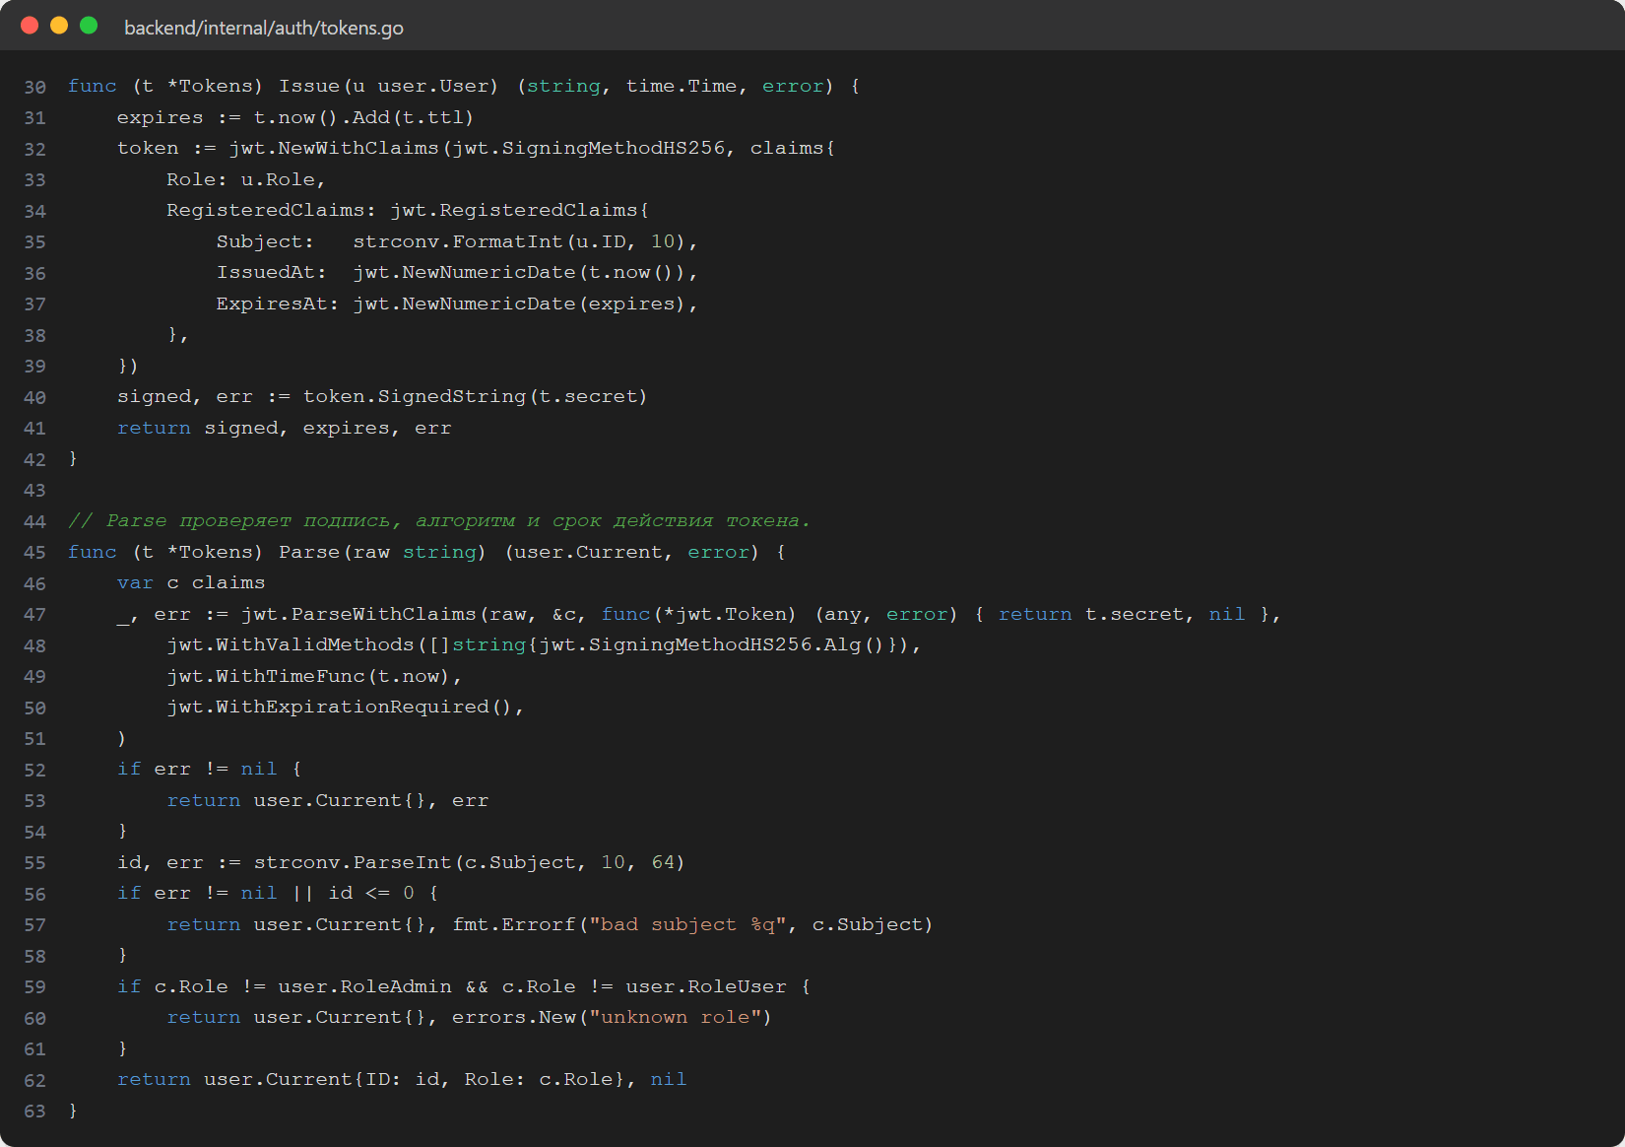
Рисунок 4. Выпуск и проверка JWT
На неизвестный email и неверный пароль ответ одинаковый — 401 «Неверный email или пароль». Поэтому по ответу нельзя узнать, зарегистрирован ли адрес. По той же причине выравнивается и время ответа: при проверке выяснилось, что без bcrypt-сравнения ответ на неизвестный email приходит быстрее. Теперь пароль сравнивается с фиктивным хешем, и оба ответа занимают около 70 мс. Работа регистрации и входа показана на рисунке 5.
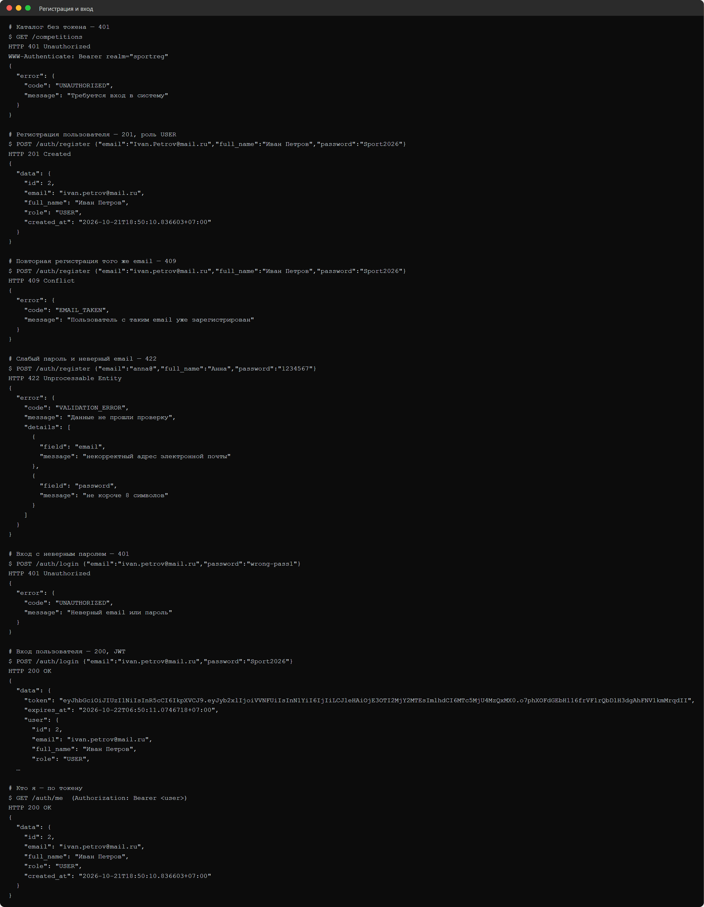
Рисунок 5. Регистрация и вход: 401, 201, 409, 422, 200

Авторизация и ролевая модель
На бэкенде роль проверяет middleware Guard (рисунок 6). Без заголовка Authorization — ответ 401, с недействительным или просроченным токеном — 401, с ролью не из списка — 403. Каждый отказ записывается в лог на уровне WARN и учитывается в метрике auth_denied_total. Модули получают проверку параметром и указывают допустимые роли при регистрации маршрутов (рисунок 7), поэтому права видны рядом с маршрутами.
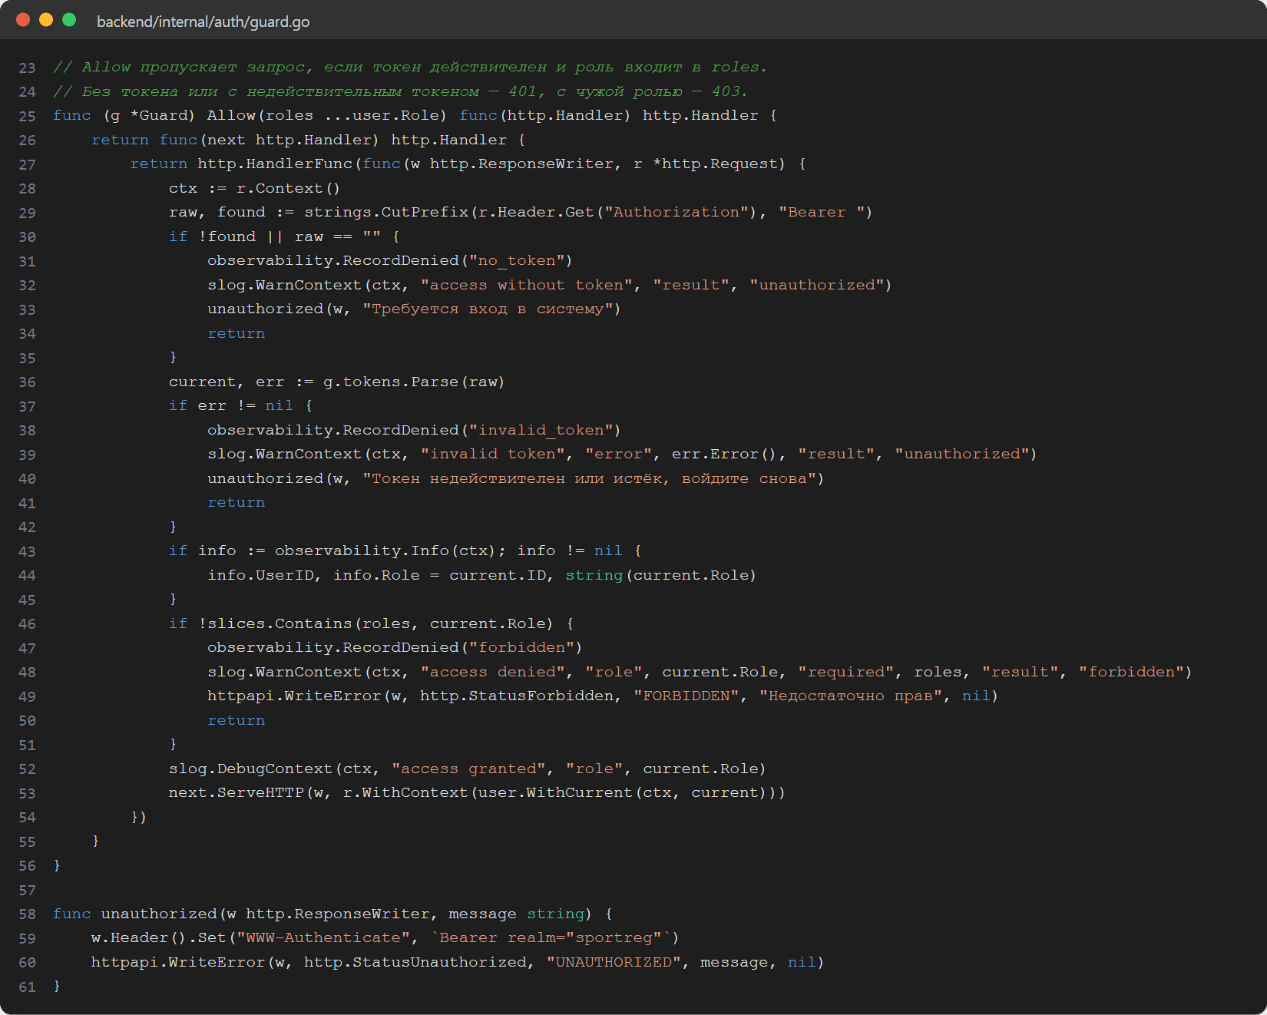
Рисунок 6. Проверка токена и роли на бэкенде
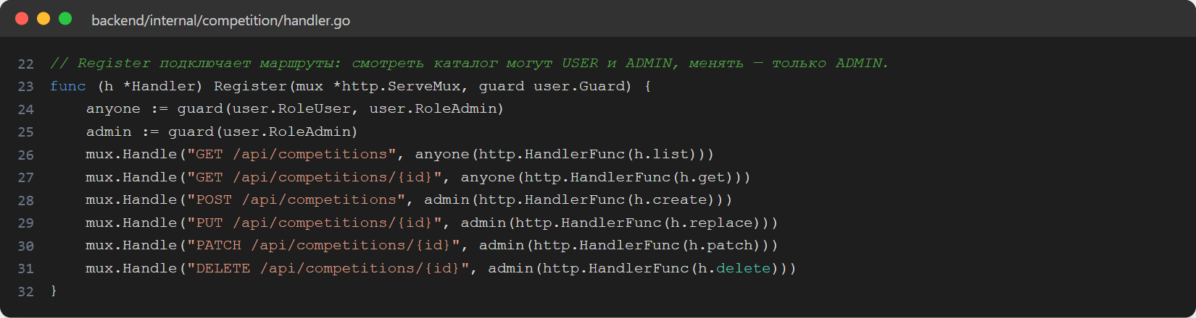
Рисунок 7. Роли маршрутов каталога соревнований
Проверка на бэкенде обязательна: даже если обойти интерфейс и отправить запрос напрямую, USER получит 403 (рисунок 8).
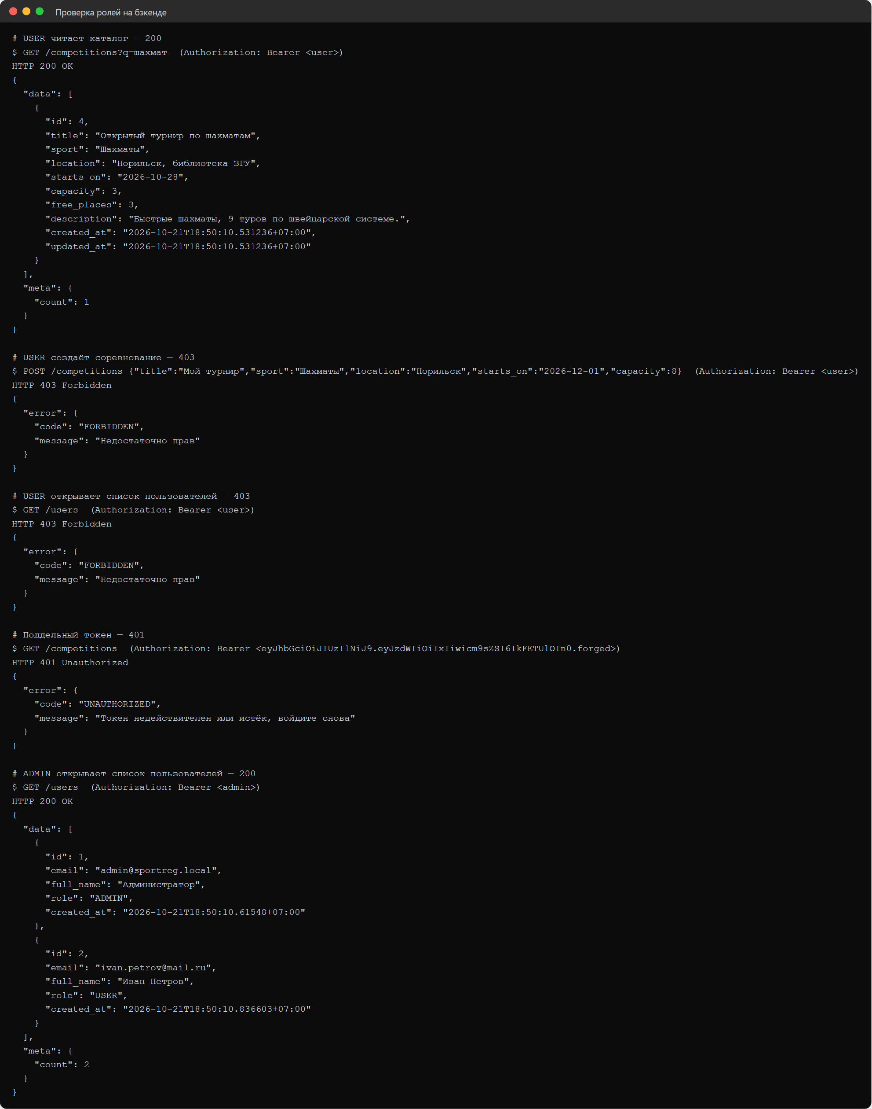
Рисунок 8. Ответы API для разных ролей и поддельного токена
На фронтенде матрица доступа к страницам задана в одном месте (рисунок 9). Компонент ProtectedRoute отправляет гостя на страницу входа и запоминает, куда он шёл, а пользователя без нужной роли — на страницу 403 (рисунки 10, 11). Это только удобство интерфейса: данные страницы администратора всё равно отдаёт бэкенд, который проверяет роль сам.
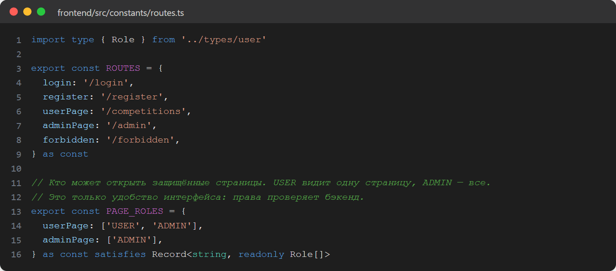
Рисунок 9. Роли страниц на фронтенде
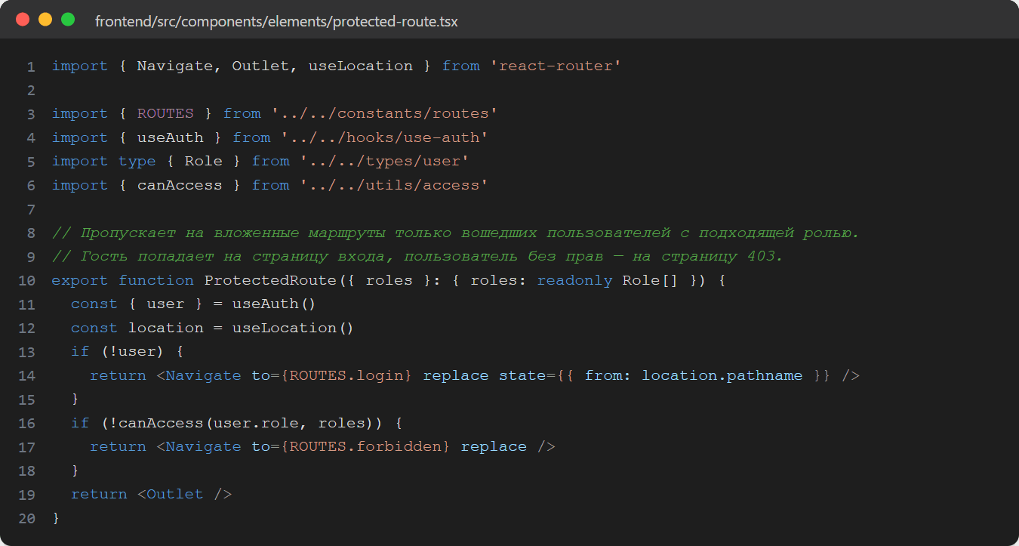
Рисунок 10. Защищённый маршрут
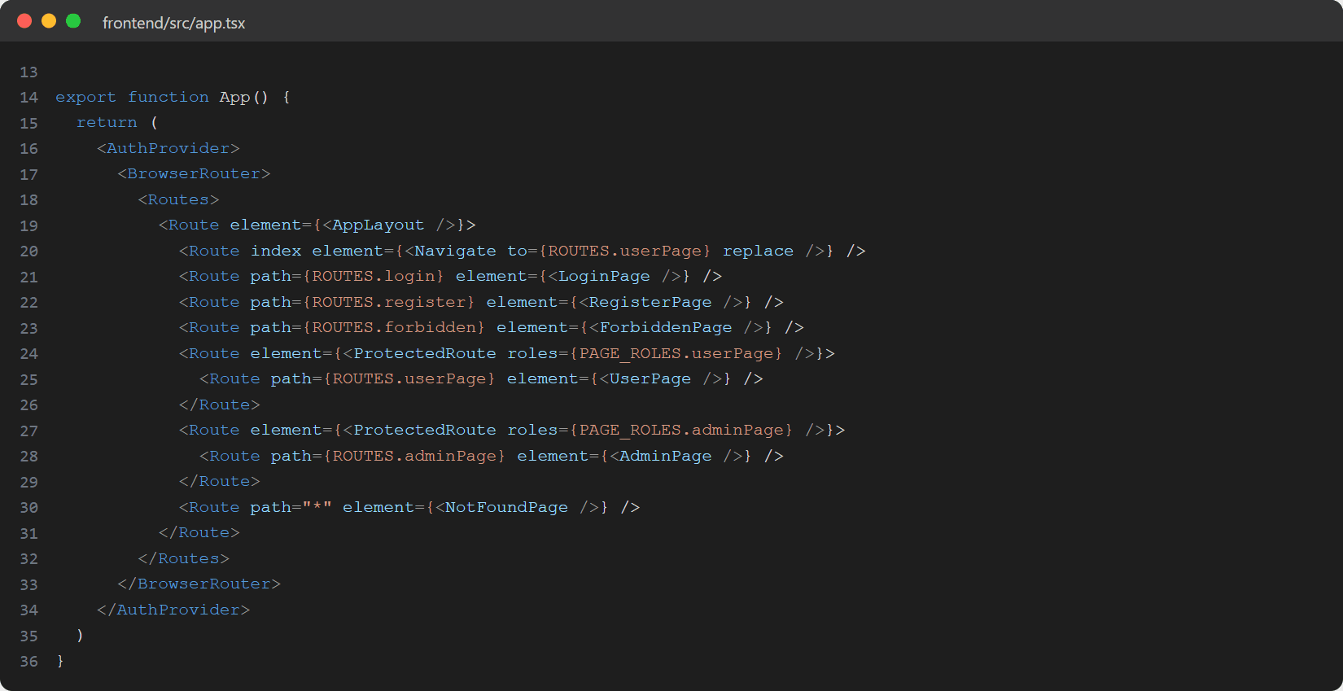
Рисунок 11. Маршруты приложения
HTTP-клиент подставляет токен в каждый запрос. Если сервер отвечает 401 на запрос с токеном (токен истёк), клиент выходит из системы (рисунок 12). Сессия хранится в localStorage и переживает перезагрузку страницы. Риск такого хранения (токен может прочитать скрипт при XSS) описан в README.
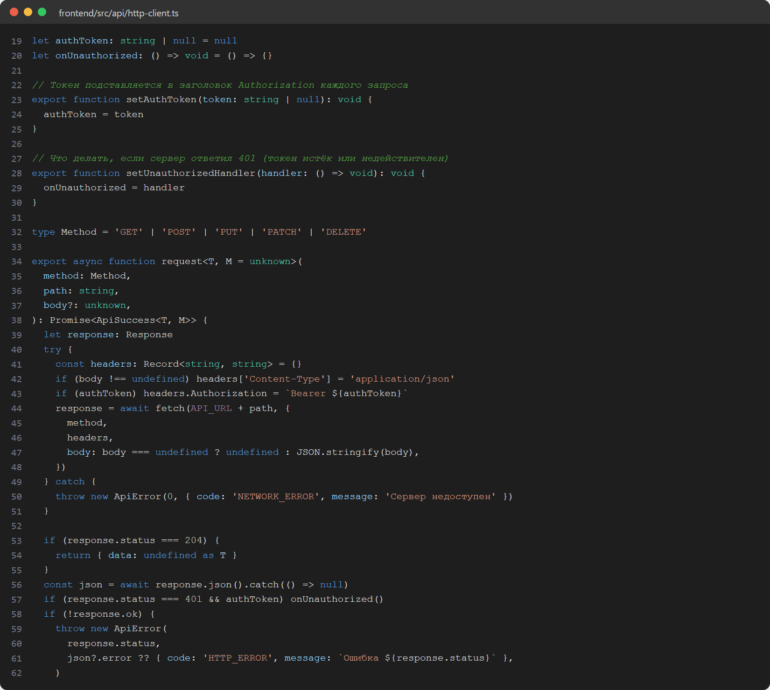
Рисунок 12. Токен в запросах и обработка 401

Заявки и бизнес-правила
Статусная модель заявки вынесена в чистые функции без обращения к БД (рисунок 13): отменить может только автор (из статусов «на рассмотрении» и «одобрена»), одобрить и отклонить — только администратор (из статуса «на рассмотрении»). Подача и одобрение выполняются в транзакции с блокировкой строки соревнования SELECT … FOR UPDATE (рисунок 14). Поэтому два одновременных одобрения не займут одно последнее место.
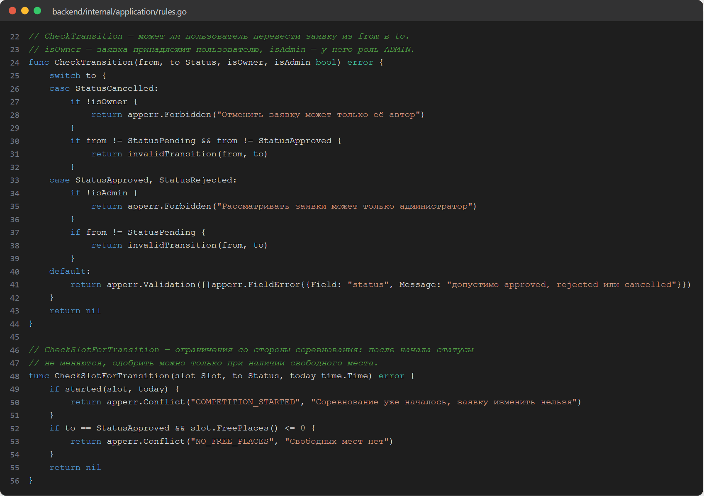
Рисунок 13. Правила смены статуса заявки
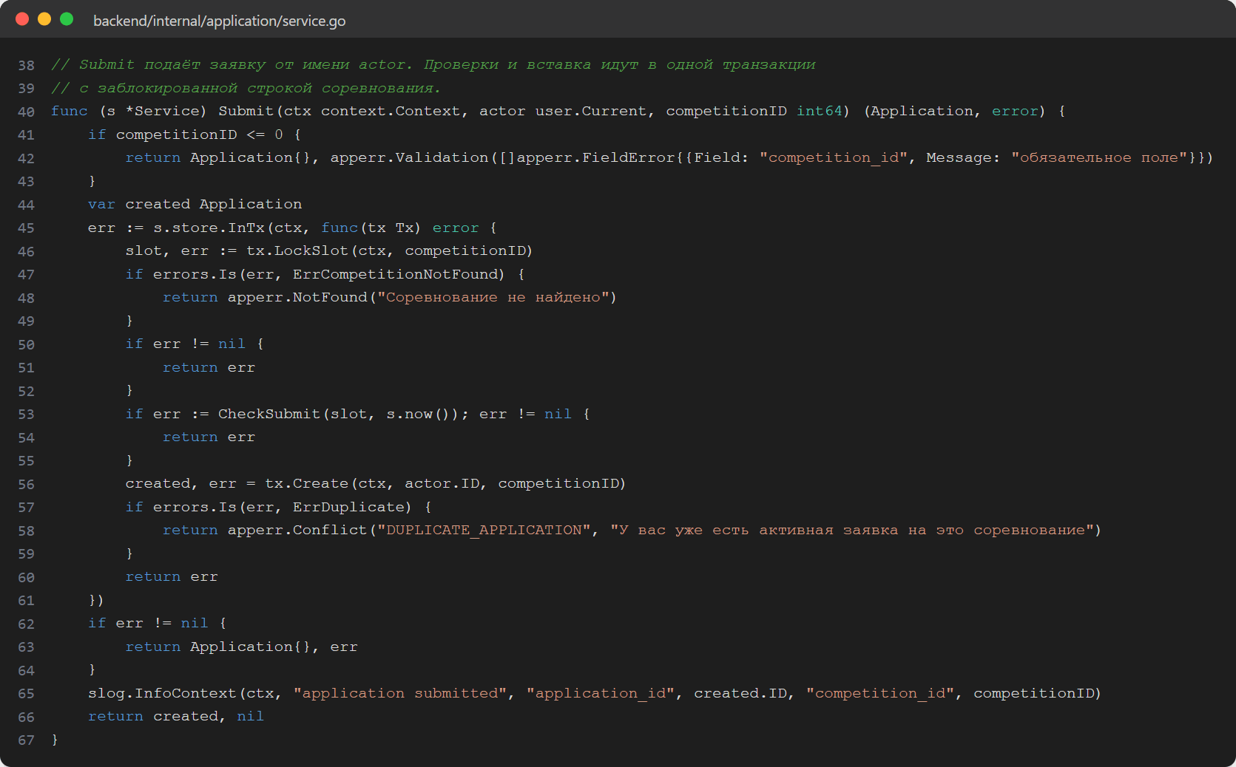
Рисунок 14. Подача заявки в транзакции
Сценарий на рисунке 15: пользователь подаёт заявку, повторная заявка отклоняется (409), пользователь не может сам одобрить заявку (403), администратор одобряет её. Свободных мест становится меньше, и нельзя ни уменьшить лимит ниже числа одобренных заявок, ни удалить соревнование с активными заявками (409). Отменённую заявку одобрить уже нельзя.
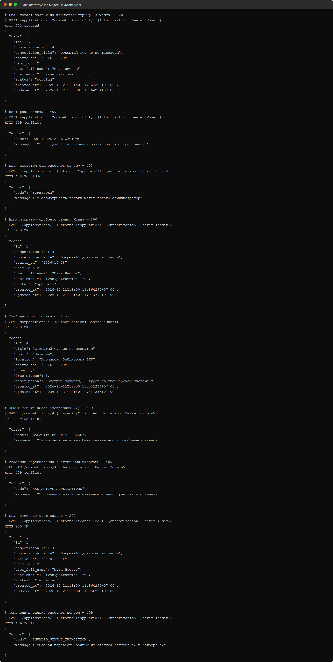
Рисунок 15. Заявки: статусная модель и лимит мест

Страницы приложения
Гость, открывший защищённую страницу, попадает на страницу входа (рисунок 16). На странице регистрации ошибки валидации от бэкенда показываются под полями (рисунок 17). После регистрации выполняется автоматический вход.
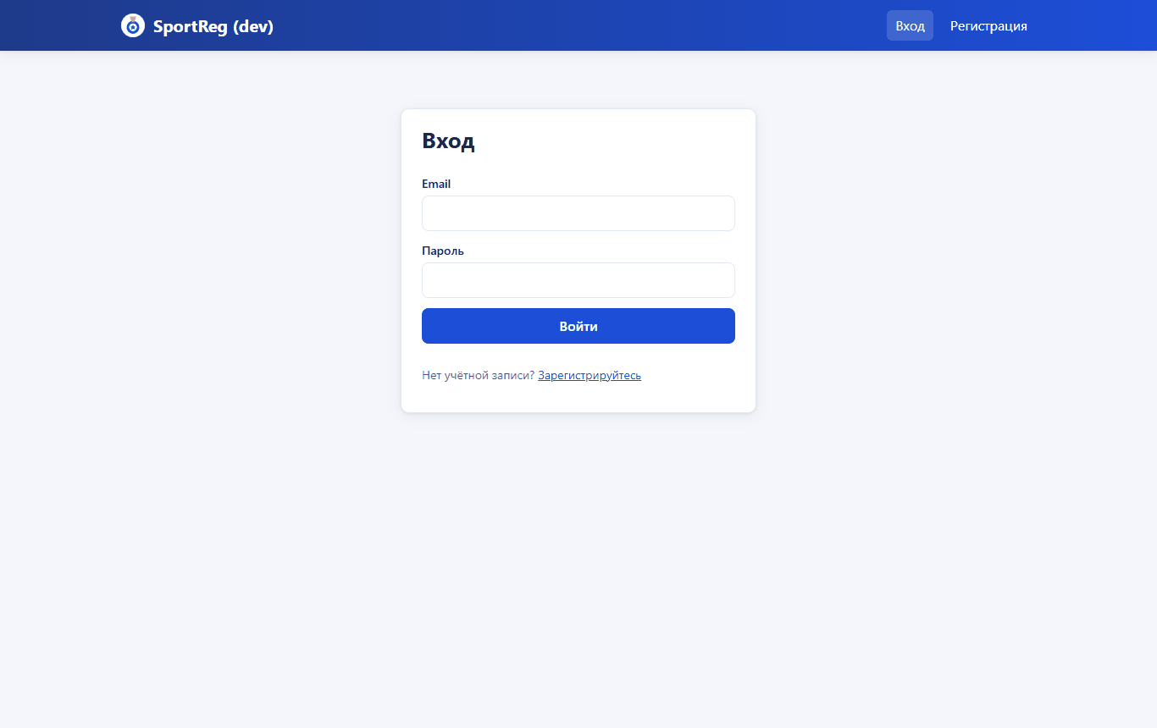
Рисунок 16. Страница входа
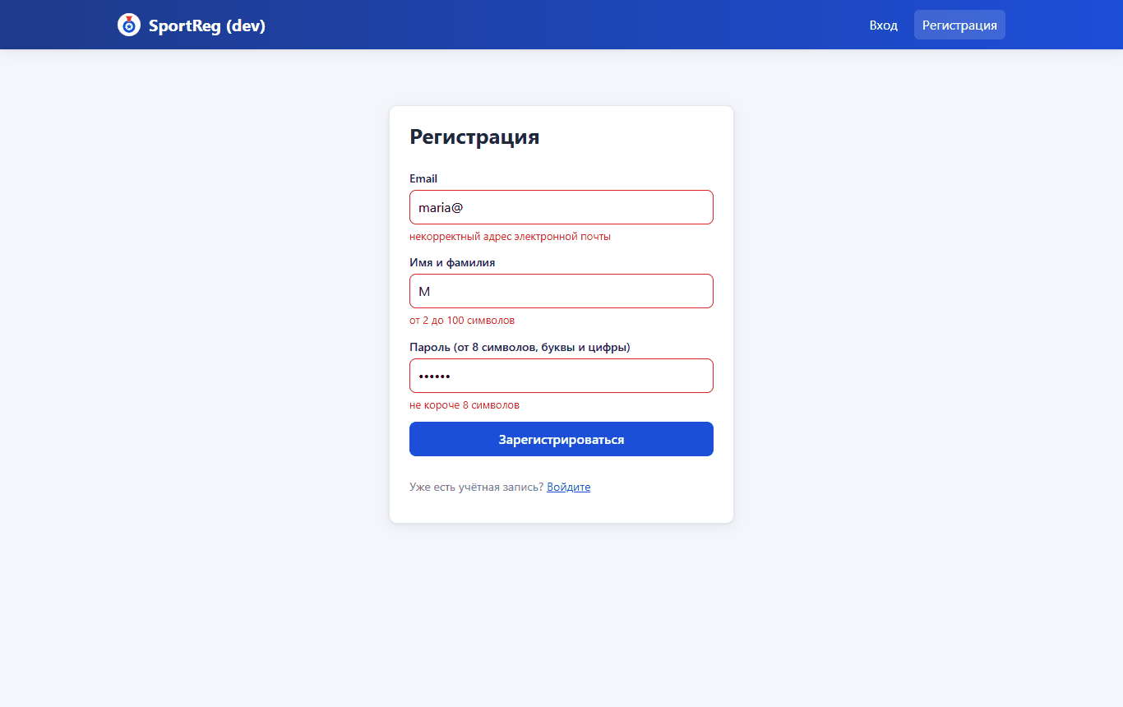
Рисунок 17. Регистрация: ошибки валидации
Страница пользователя (User Page) доступна USER и ADMIN. На ней каталог соревнований с числом свободных мест, кнопка подачи заявки и список «Мои заявки» с возможностью отмены (рисунки 18, 19). USER видит в шапке только эту страницу, а при попытке открыть /admin попадает на страницу 403 (рисунок 20).
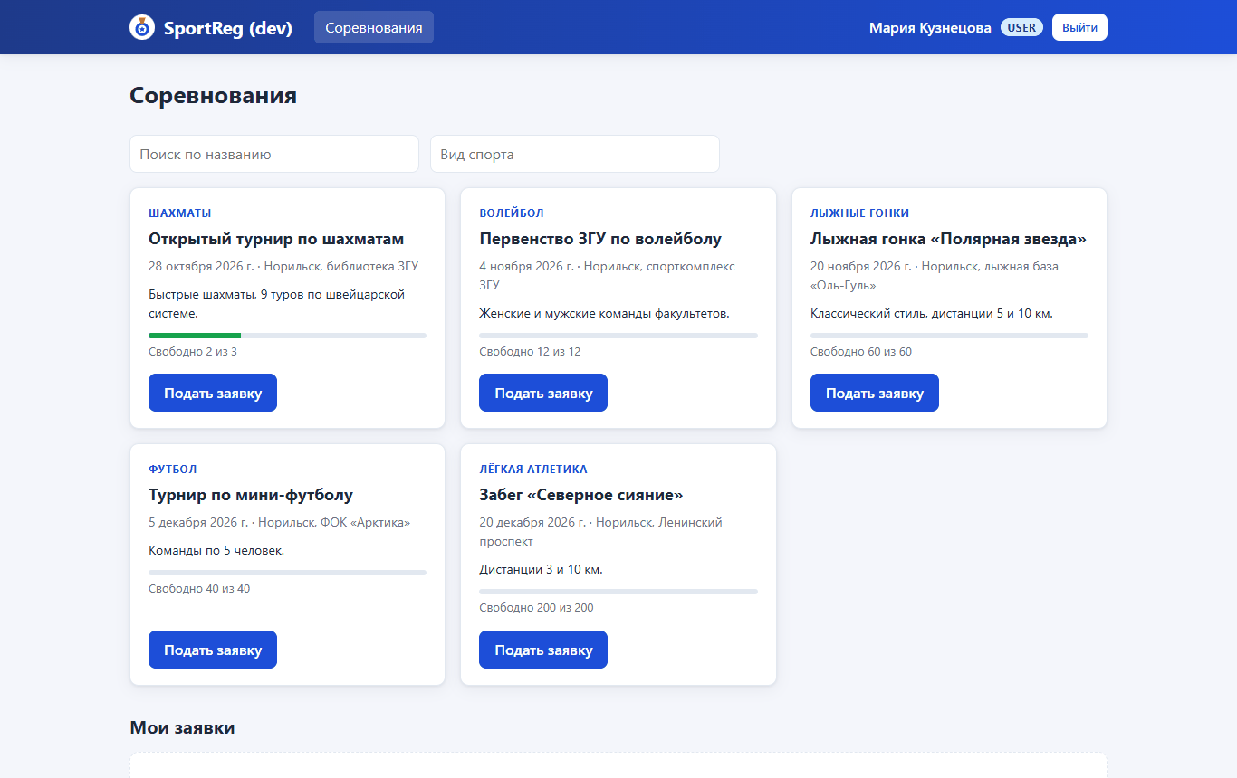
Рисунок 18. Страница пользователя
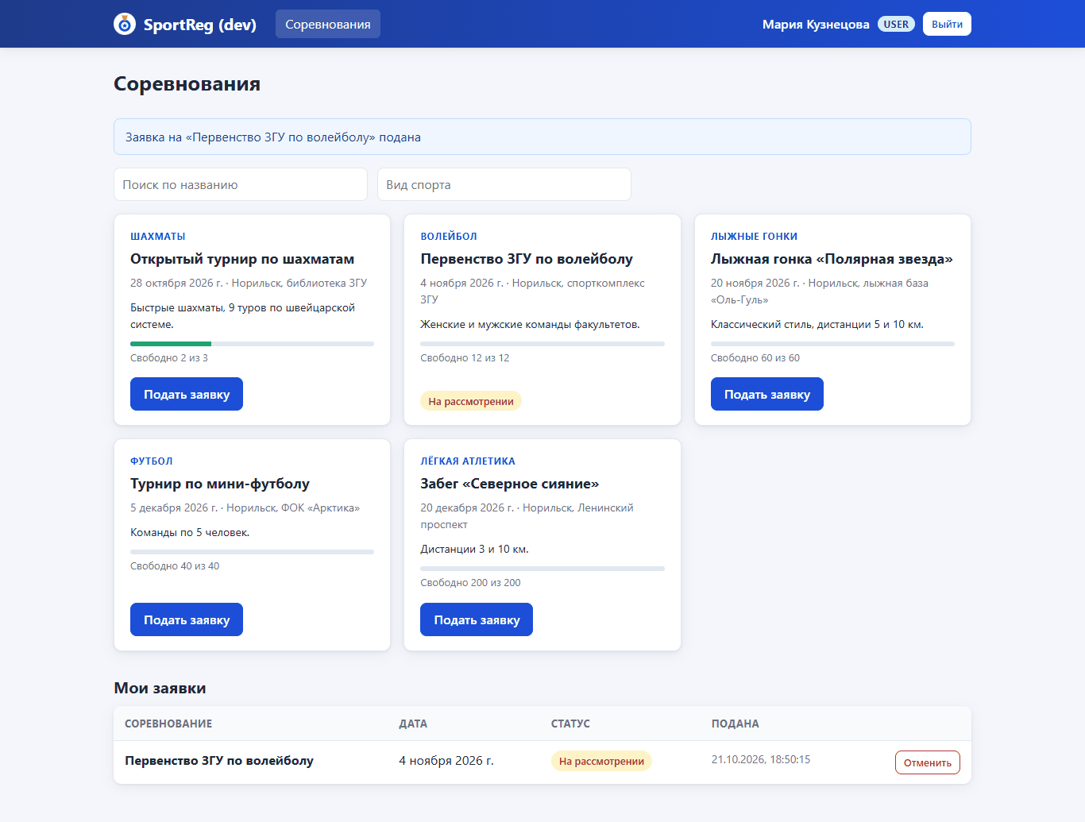
Рисунок 19. Заявка подана и видна в «Моих заявках»
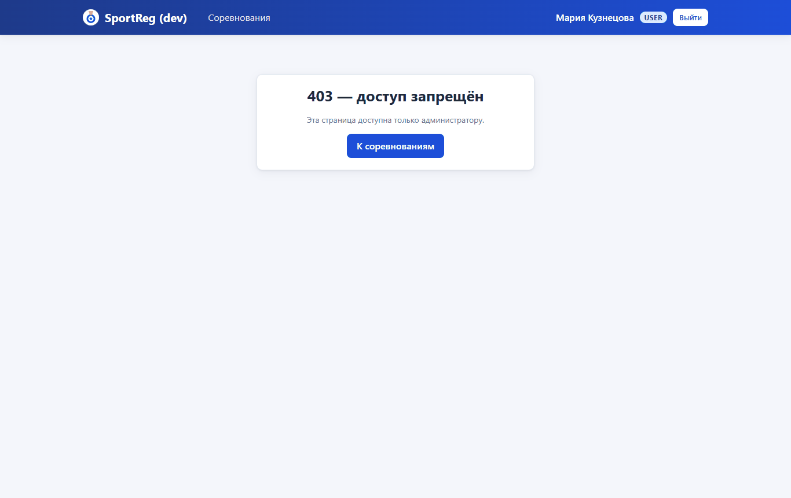
Рисунок 20. USER открыл страницу администратора — 403
Страница администратора (Admin Page) доступна только ADMIN. На ней три вкладки: рассмотрение заявок, каталог соревнований с созданием, изменением и удалением (из лабораторной работы 1) и список пользователей (рисунки 21–24).
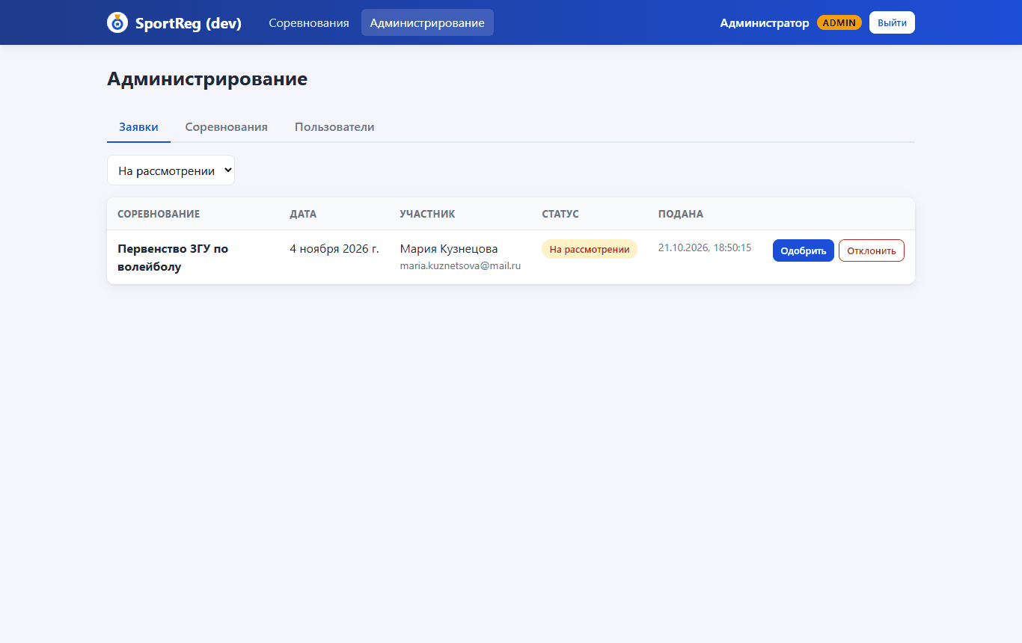
Рисунок 21. Администратор: заявки на рассмотрении
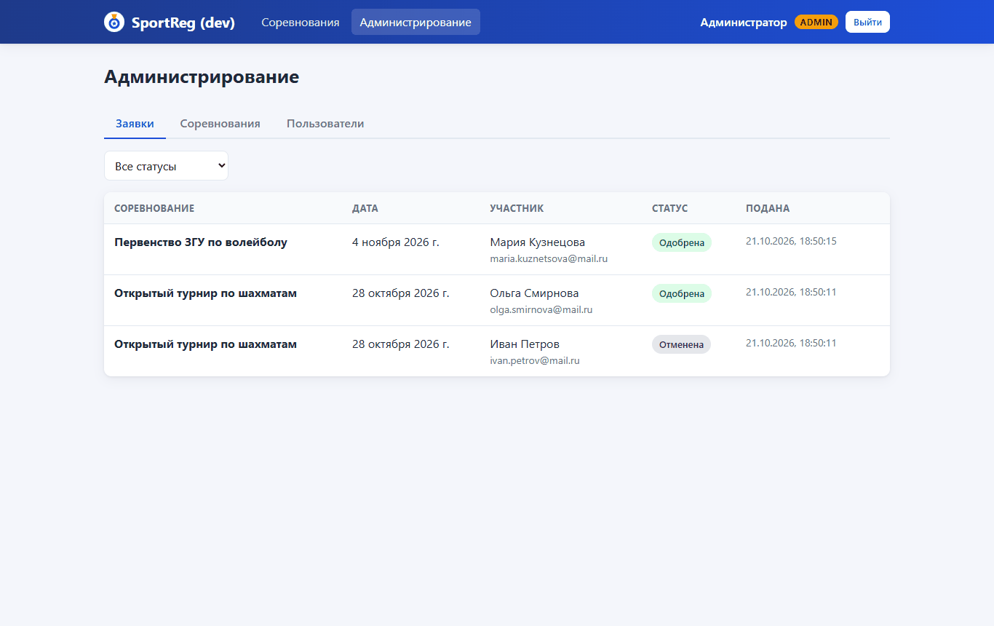
Рисунок 22. Заявка одобрена
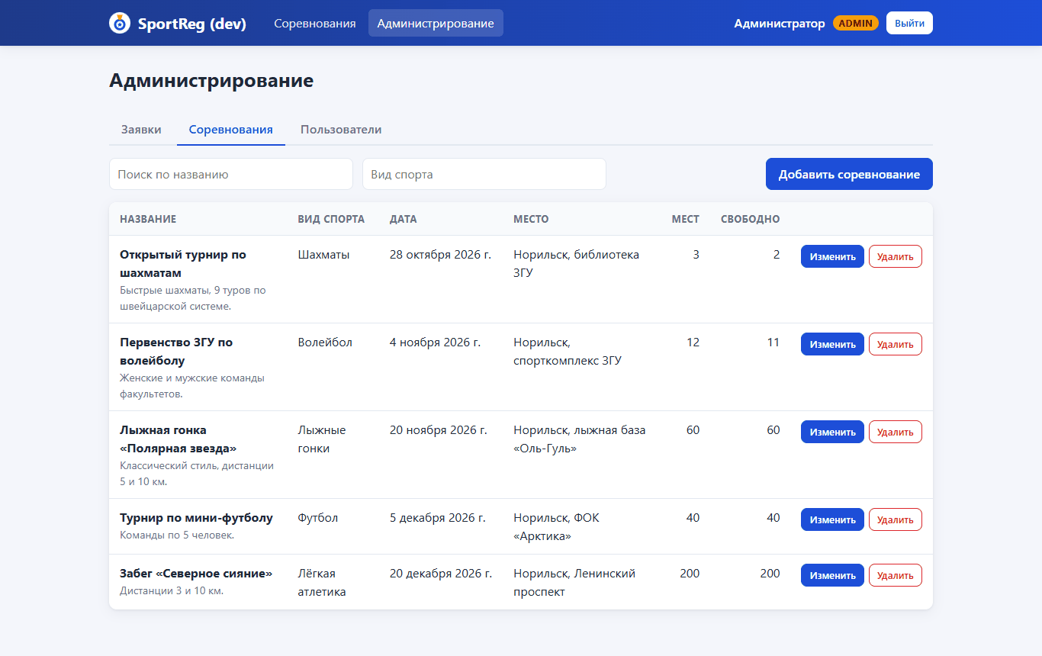
Рисунок 23. Администратор: каталог соревнований
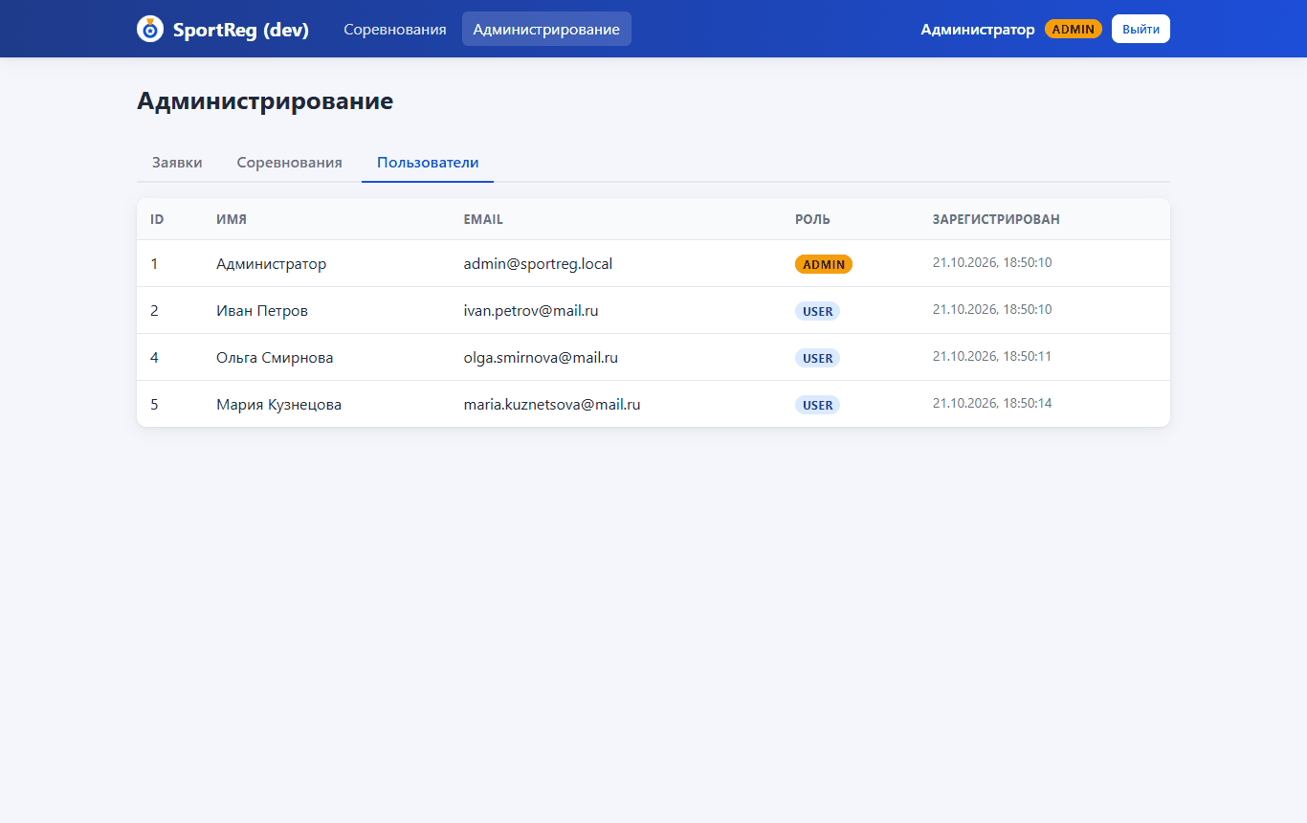
Рисунок 24. Администратор: пользователи

Логирование
Логи пишутся стандартным пакетом log/slog в формате JSON в stdout. Это вариант «локально: stdout процесса, логи контейнера» из лекции, а собирать их в централизованное хранилище (Loki, ELK) можно без изменений в коде. Структура записи отвечает на вопросы из лекции «Кто? Где? Когда? Какой route? Какой trace ID? Какой результат?» (таблица 2).
Таблица 2. Поля записи лога
Поле | Вопрос из лекции | Откуда
time, level, msg | когда, насколько важно, что произошло | slog
method, path, route | где (HTTP-метод, путь, шаблон маршрута) | middleware Telemetry
request_id | trace ID — все записи одного запроса | заголовок X-Request-ID или случайный
user_id | кто | Guard после проверки токена
status, result, duration_ms | результат и время выполнения | журнал доступа, события auth

Логгер оборачивает стандартный обработчик slog и добавляет к каждой записи внутри HTTP-запроса request_id, user_id, метод и путь (рисунок 25). Поэтому записи бизнес-логики (например, «application submitted») тоже связаны с запросом. В production уровень не опускается ниже INFO: если задан LOG_LEVEL=debug, он поднимается до info с предупреждением (рисунок 29).
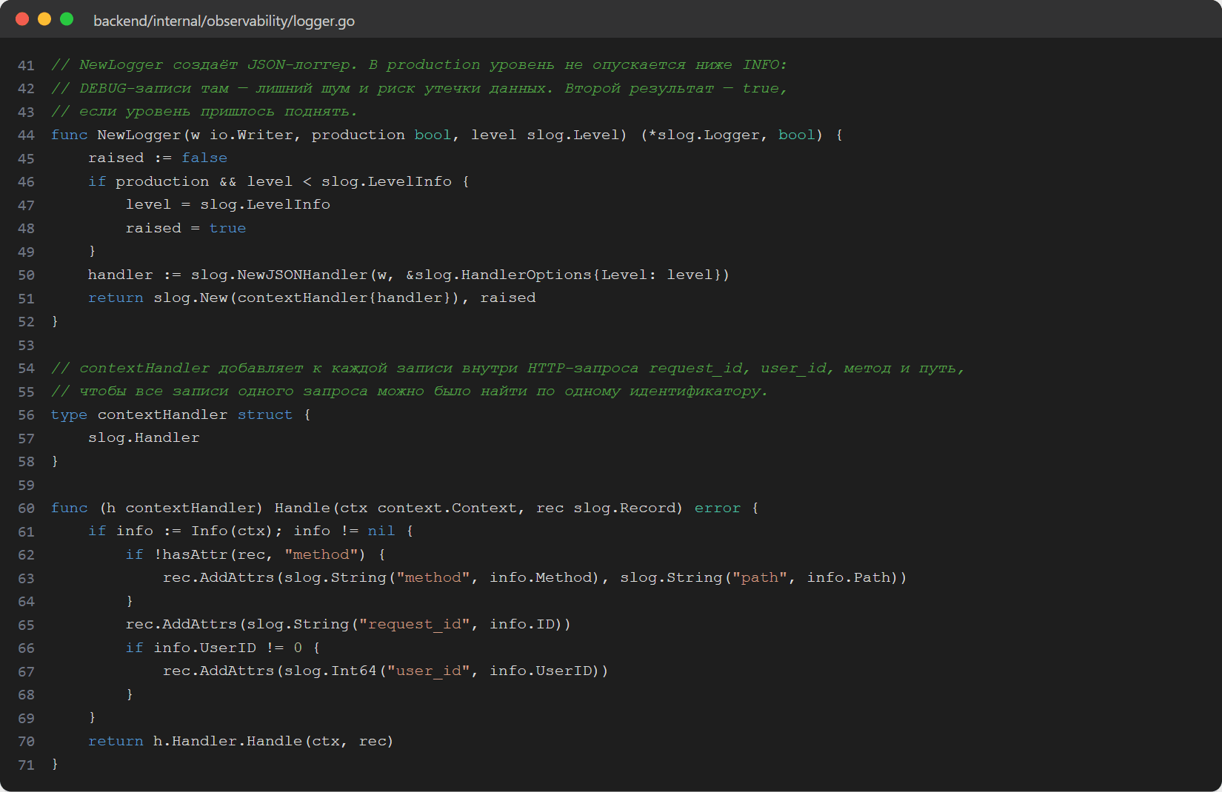
Рисунок 25. Логгер с полями запроса и ограничением уровня в production
Middleware Telemetry присваивает запросу request_id, а после ответа пишет строку журнала доступа и обновляет метрики (рисунок 26). Уровень строки зависит от результата: 5xx — ERROR, 4xx — WARN, остальное — INFO. Успешные служебные запросы к /metrics и /api/health пишутся на уровне DEBUG: Prometheus опрашивает /metrics каждые 5 секунд, и в production эти строки были бы шумом. Это правило добавлено после первого просмотра production-логов.
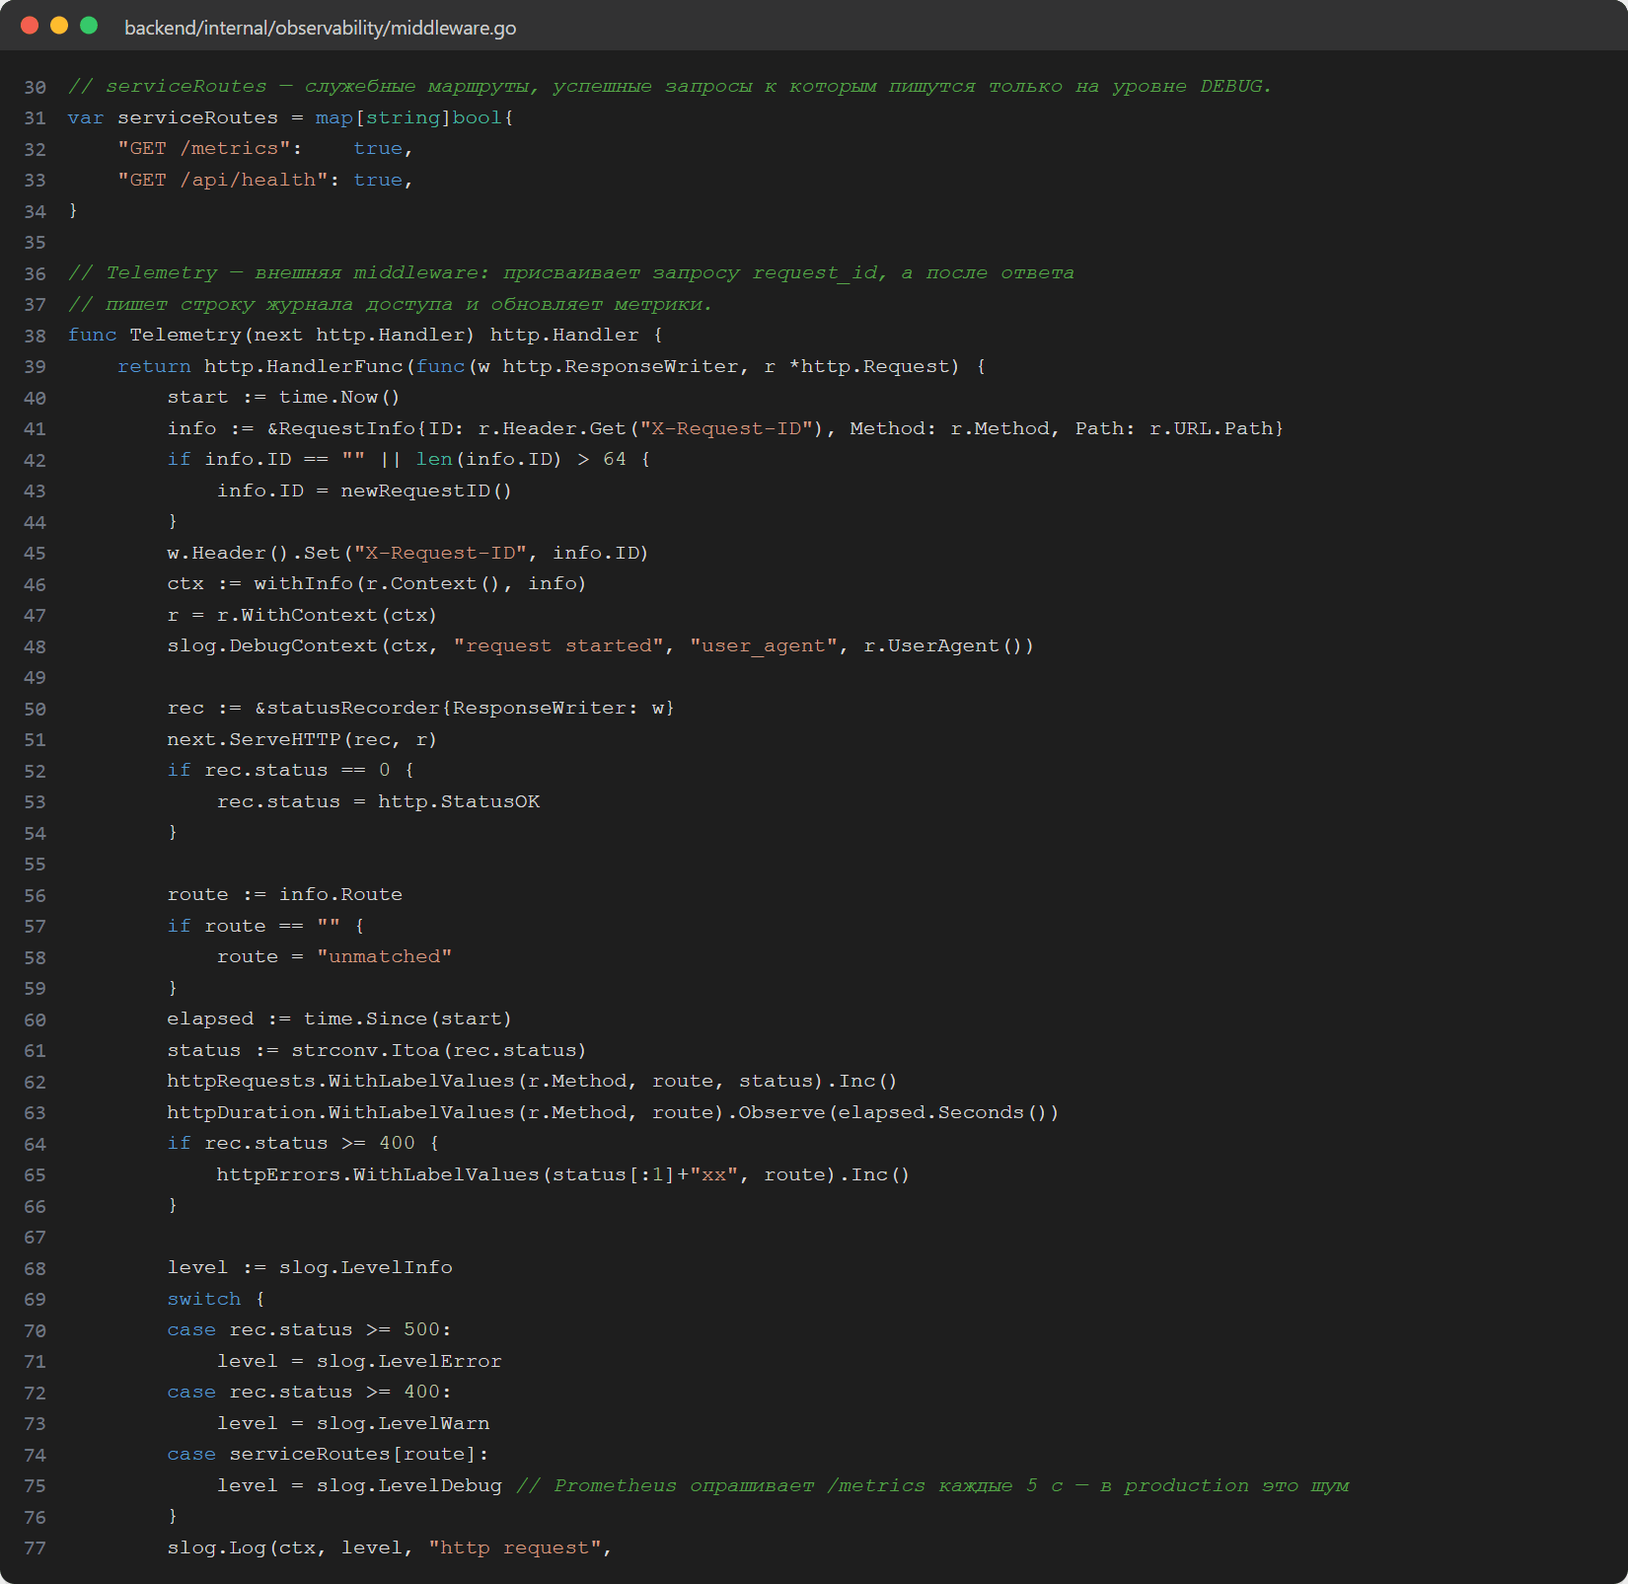
Рисунок 26. Журнал доступа и метрики запроса
Таблица 3. Что логируется и с каким уровнем
Событие | Уровень | Сообщение (msg)
успешный вход | INFO | login succeeded
неуспешный вход (email маскируется: iv***@mail.ru) | WARN | login failed (reason: wrong_password / unknown_email)
попытка доступа без токена | WARN | access without token
недействительный или истёкший токен | WARN | invalid token
отказ в доступе (403) | WARN | access denied
ошибки и исключения, ответы 5xx | ERROR | internal error, panic, http request
бизнес-события | INFO | user created, competition created/updated/deleted, application submitted, application status changed
каждый запрос | INFO / WARN / ERROR | http request
начало запроса, доступ разрешён (разработка) | DEBUG | request started, access granted

Пароли, токены и хеши в лог не попадают, email при неуспешном входе маскируется: лекция относит их к данным, которые логировать нельзя или нежелательно. На рисунке 27 — логи в режиме разработки: по request_id видны все записи одного запроса, включая DEBUG. На рисунке 28 — логи контейнера в режиме production, без DEBUG.
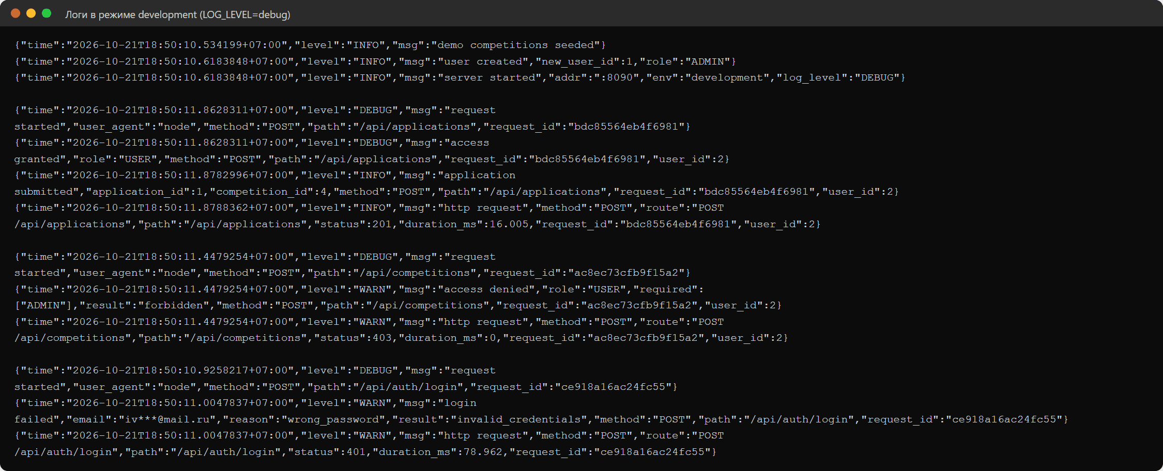
Рисунок 27. Логи в режиме разработки: записи трёх запросов
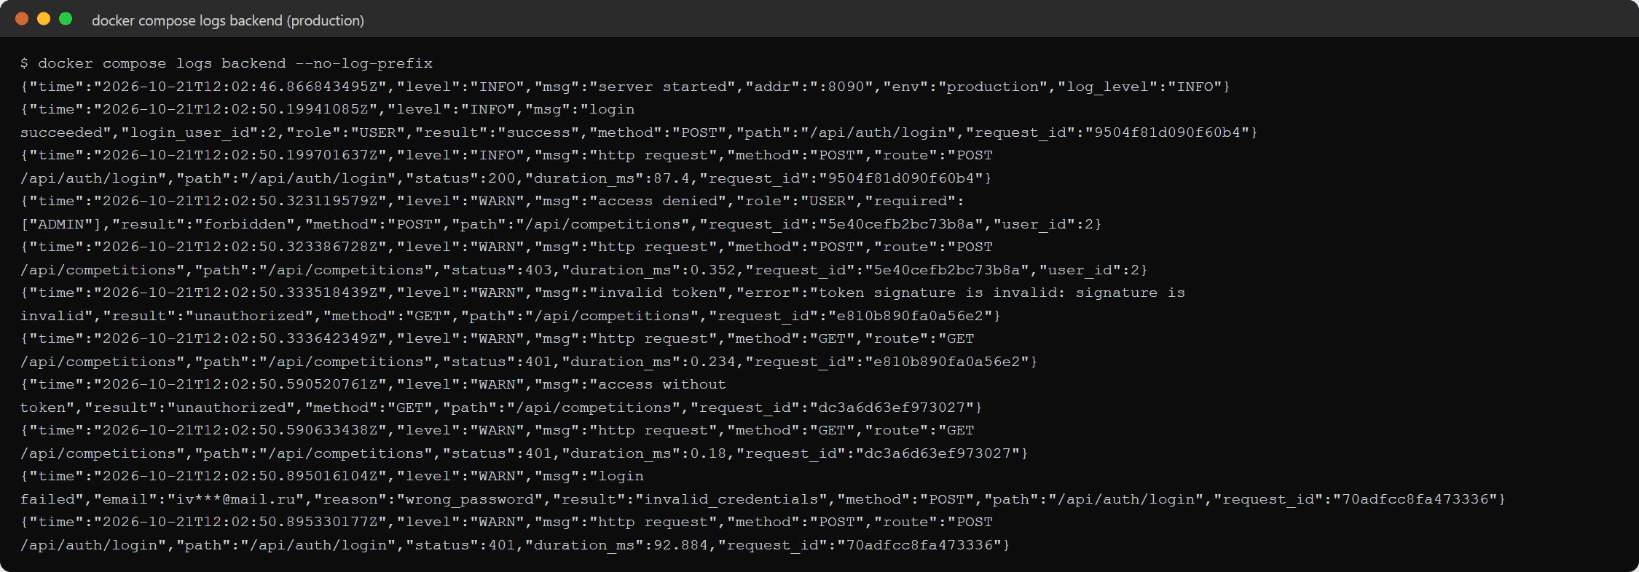
Рисунок 28. Логи контейнера в режиме production
Рисунок 29. LOG_LEVEL=debug в production поднимается до info

Мониторинг
Бэкенд экспортирует метрики библиотекой prometheus/client_golang на эндпоинт /metrics (рисунки 30, 31). Метка route — шаблон маршрута (GET /api/competitions/{id}), а не путь: иначе каждый id создавал бы новый временной ряд.
Таблица 4. Метрики
Требование | Метрика | Тип
количество HTTP-запросов | http_requests_total{method, route, status} | counter
время ответа | http_request_duration_seconds{method, route} | histogram
количество ошибок 4xx, 5xx | http_errors_total{class, route} | counter
количество авторизаций | auth_attempts_total{result=success|failure} | counter
(дополнительно) отказы в доступе | auth_denied_total{reason=no_token|invalid_token|forbidden} | counter

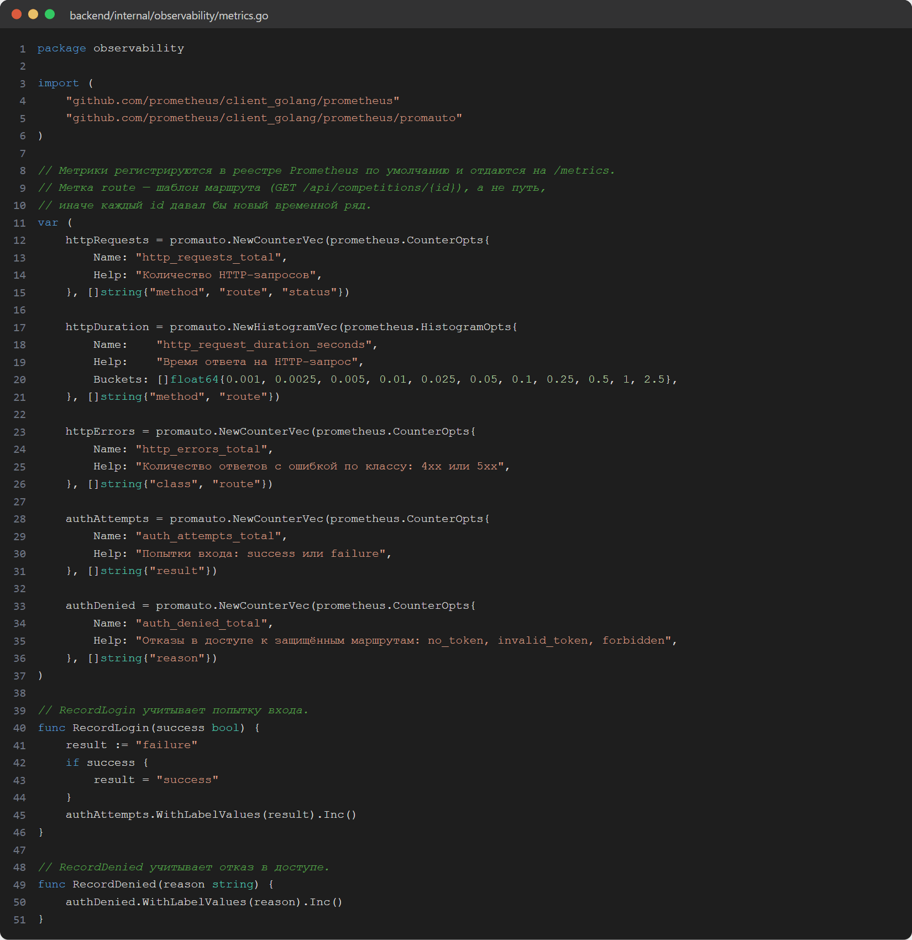
Рисунок 30. Описание метрик
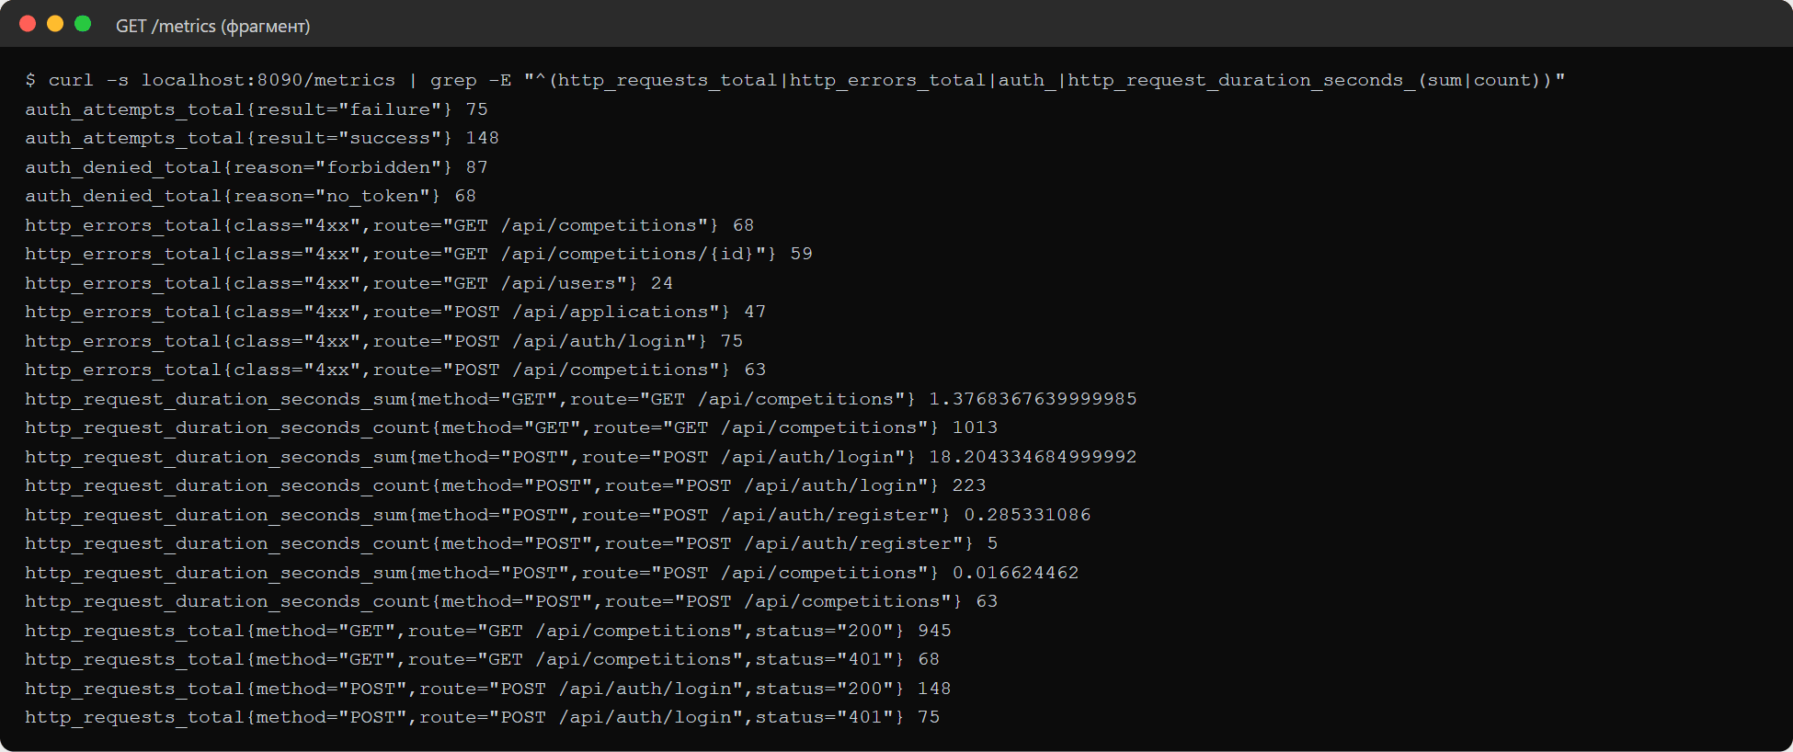
Рисунок 31. Фрагмент ответа /metrics
Prometheus опрашивает бэкенд каждые 5 секунд (рисунки 32, 33). На рисунке 34 — запрос к метрике количества запросов в интерфейсе Prometheus.
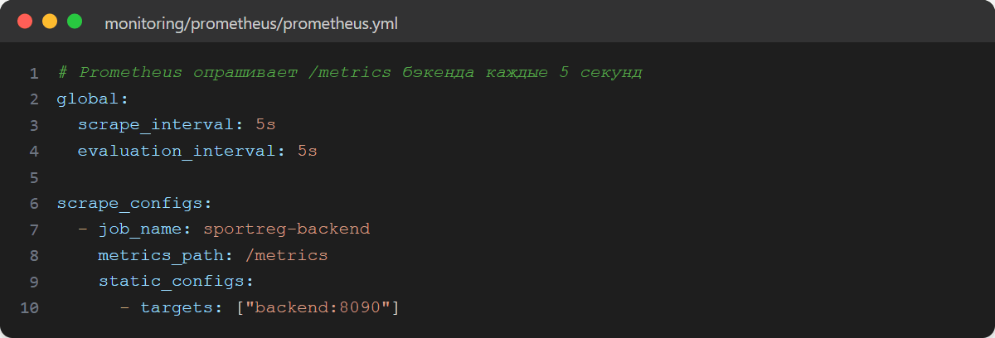
Рисунок 32. Конфигурация Prometheus
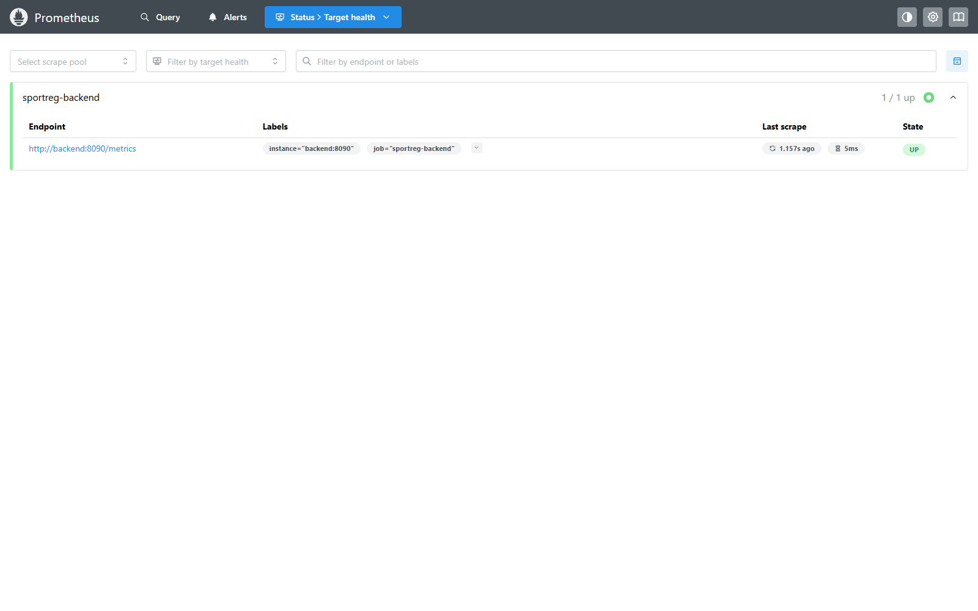
Рисунок 33. Цель опроса sportreg-backend в состоянии UP
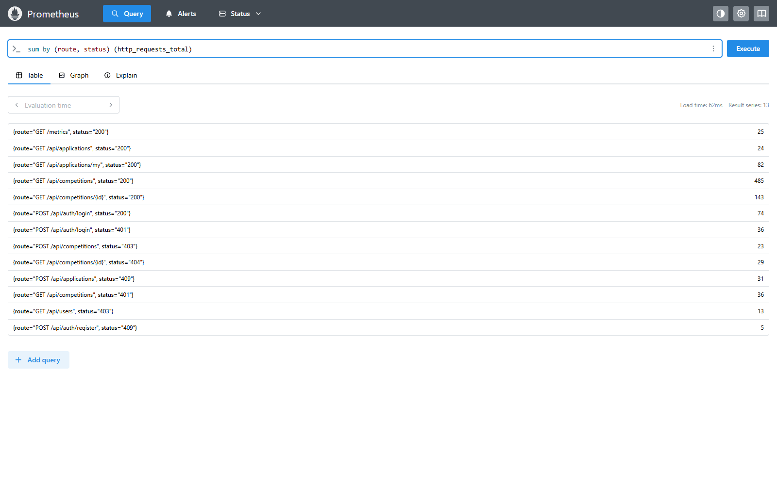
Рисунок 34. Запрос sum by (route, status) (http_requests_total)
Grafana настраивается через provisioning: источник данных Prometheus и дашборд «SportReg — API» загружаются из файлов при старте контейнера, поэтому ничего не нужно настраивать вручную (рисунки 35, 36). Дашборд хранится в репозитории как monitoring/grafana/dashboards/sportreg.json.
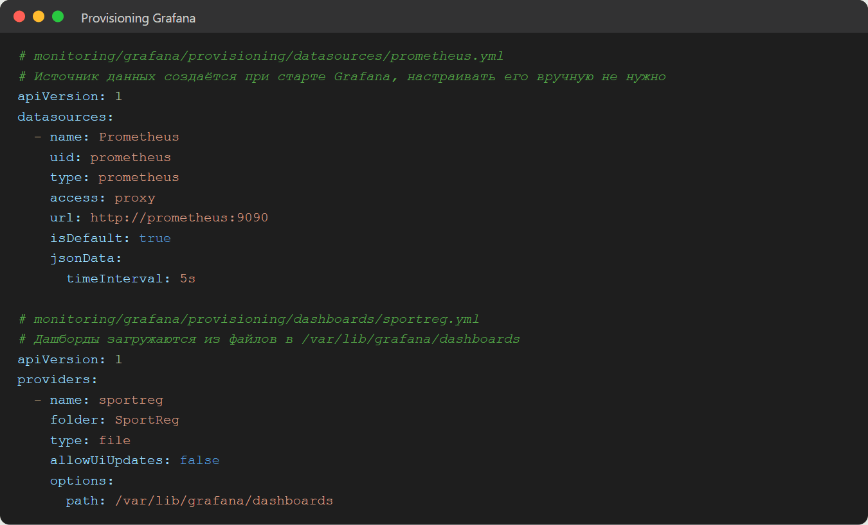
Рисунок 35. Provisioning источника данных и дашборда
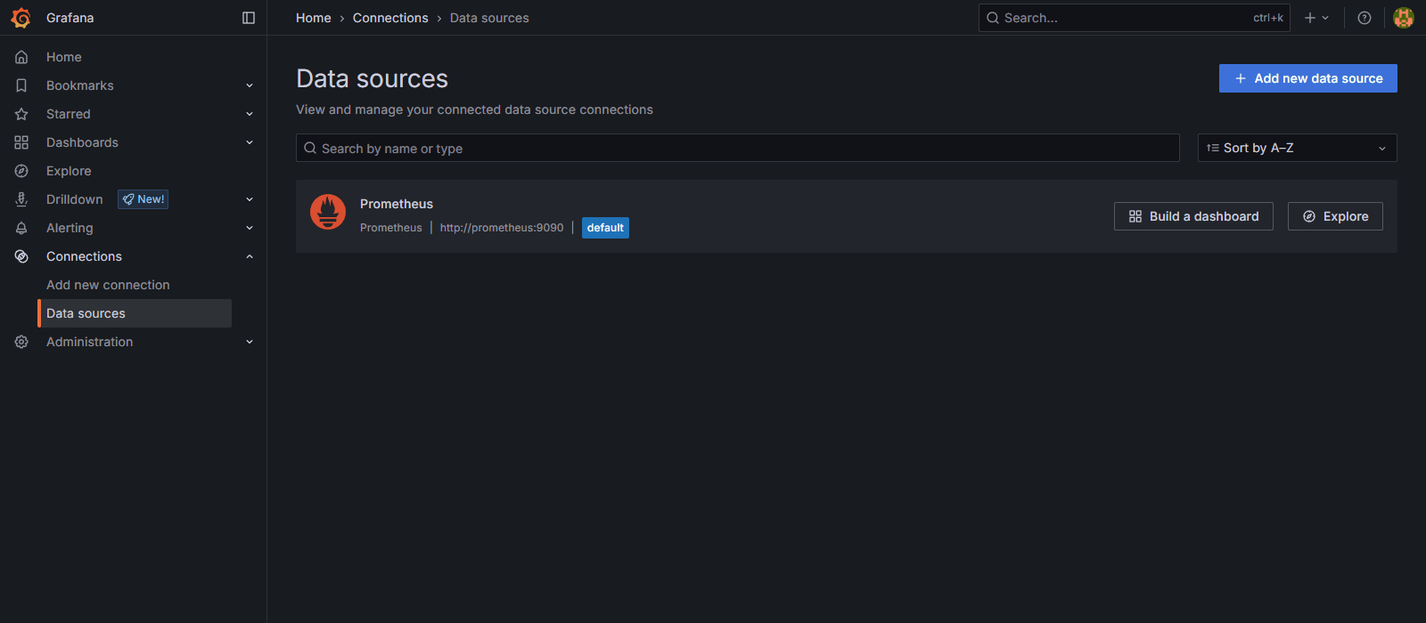
Рисунок 36. Источник данных Prometheus в Grafana
Для наглядности на систему подавалась нагрузка скриптом tools/traffic.mjs: обычные запросы каталога, входы (часть — с неверным паролем), запросы без токена, с чужой ролью и к несуществующим записям. Дашборд показывает все требуемые показатели (рисунок 37): общее количество запросов и запросы в секунду по маршрутам, количество ошибок 4xx и 5xx, время ответа (p50, p95, p99), успешные и неуспешные авторизации, а также отказы в доступе по причине и разбивку запросов по маршрутам и кодам ответа. Время ответа p95 около 75 мс определяют входы: bcrypt намеренно медленный, а запросы каталога выполняются за 1–2 мс.
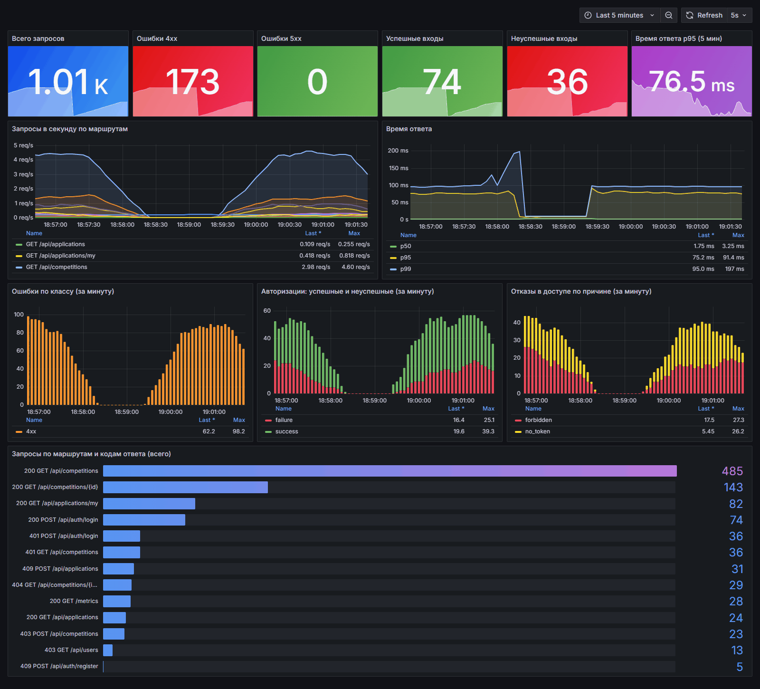
Рисунок 37. Дашборд Grafana «SportReg — API»

Docker
docker-compose.yml запускает PostgreSQL, бэкенд, фронтенд, Prometheus и Grafana (рисунки 38, 39). Конфигурация Prometheus и provisioning Grafana подключаются томами только для чтения. Секреты (JWT_SECRET, пароли администратора, БД и Grafana) имеют значения по умолчанию только для локального запуска и переопределяются файлом .env.
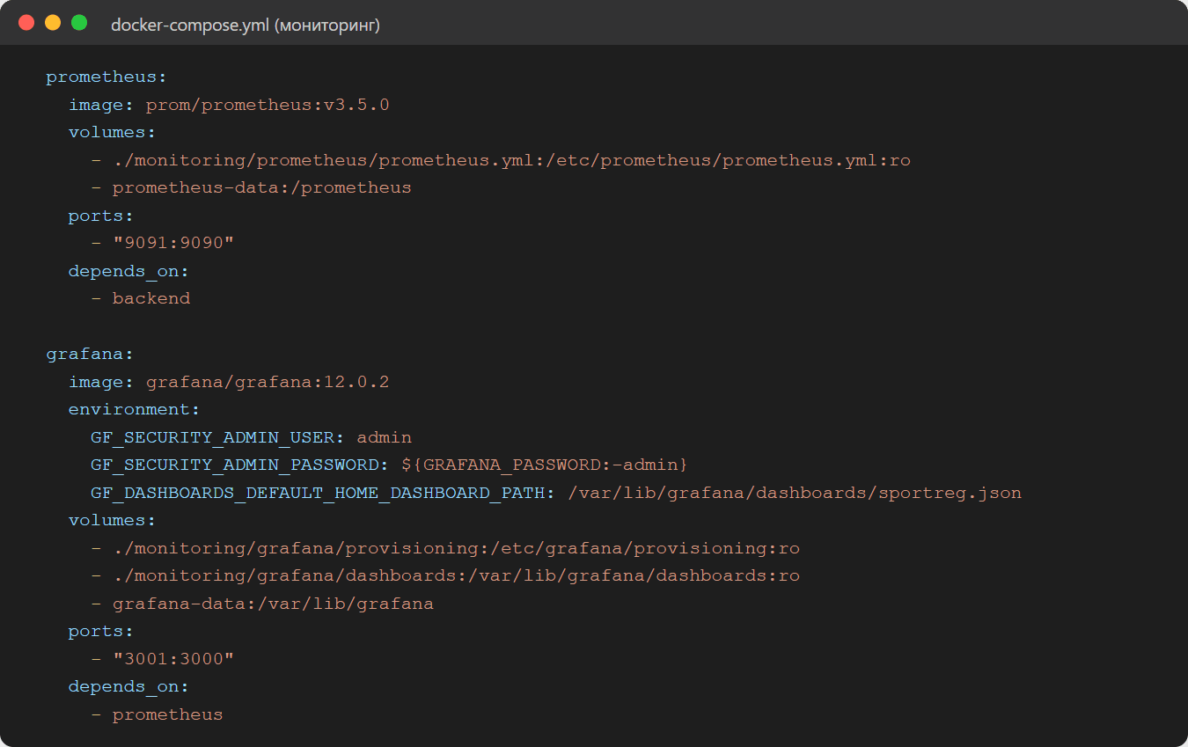
Рисунок 38. Сервисы мониторинга в docker-compose.yml
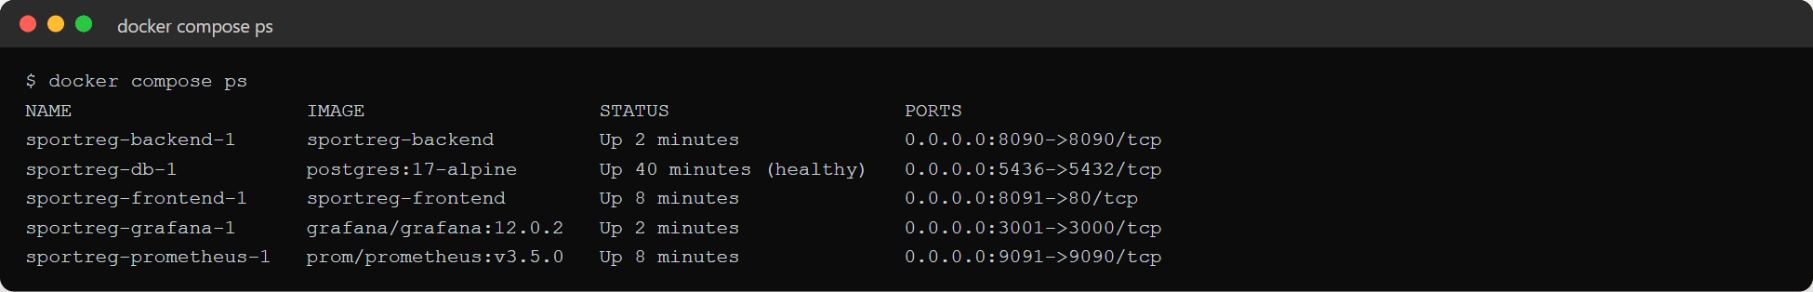
Рисунок 39. Запущенные контейнеры

Заключение
В ходе лабораторной работы в систему SportReg добавлены аутентификация, ролевая модель, логирование и мониторинг.
- реализованы регистрация, вход, хранение паролей в bcrypt и JWT; на неверный email и неверный пароль ответ одинаковый, в том числе по времени;
- роли ADMIN и USER проверяются на бэкенде (401, 403) и на фронтенде (защищённые маршруты); USER видит одну защищённую страницу, ADMIN — все;
- сделаны страницы входа, регистрации, пользователя, администратора и 403;
- логи в JSON содержат время, уровень, метод, путь, результат, request_id и пользователя; логируются события аутентификации, отказы в доступе, ошибки и бизнес-события; в production уровень не ниже INFO;
- метрики Prometheus покрывают количество запросов, время ответа, ошибки 4xx/5xx и авторизации, дашборд Grafana создаётся автоматически;
- весь проект запускается одной командой docker compose up.
В следующей работе будет добавлено кэширование каталога соревнований на бэкенде (Redis) и на фронтенде.

